浏览器预览正常，邮件显示不全，缺少2022-1，2月数据

图例:

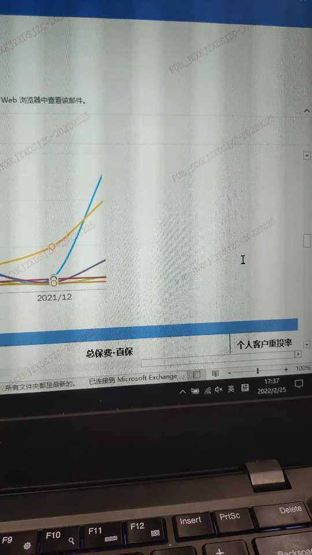

删除两列后

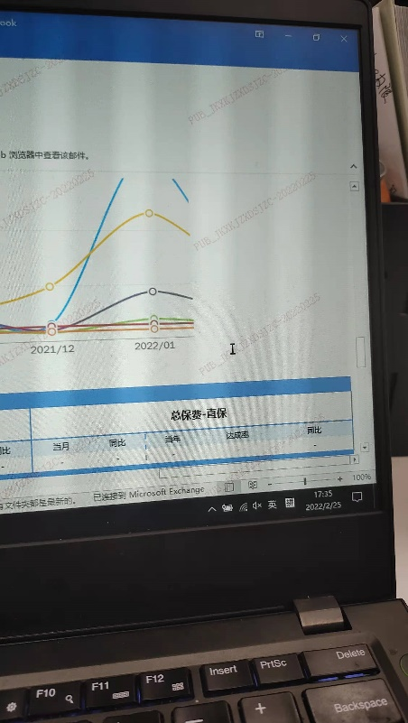

删除六列后，内容和图表列宽保持一致时

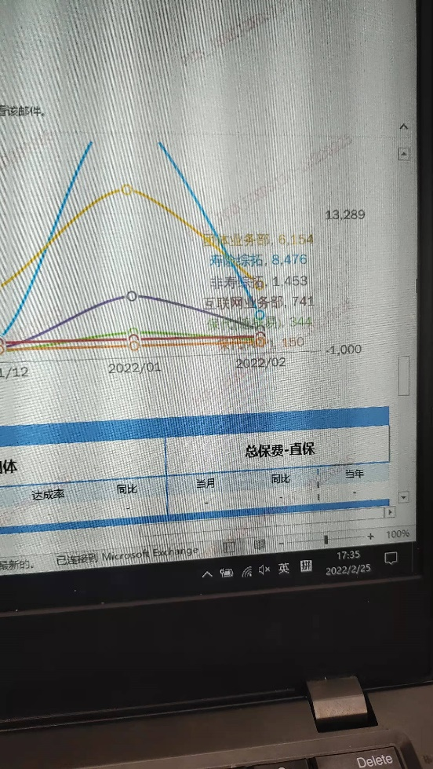

新建页面，把单独图表拿出来，邮件中图表正常；当把图表下面的内容一起展示时，邮件中又会显示不全

单独把图表下面的内容拿出来，图表新建，还是显示不全